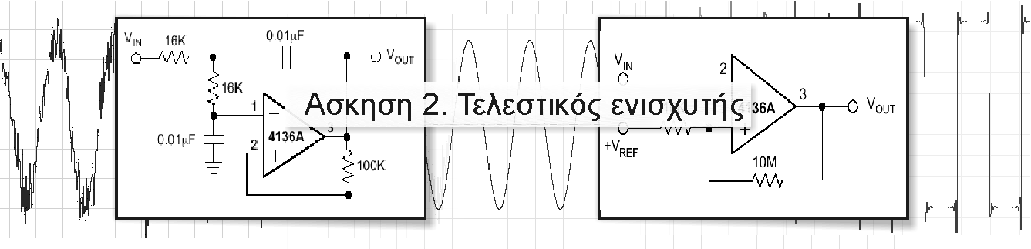
Υπεύθυνος: Β.Πέογλος | Δημήτρης Κουζής Λουκάς  ΤΕΜΦΕ 09099149  Ημερ/νια: 23/5/2002

Σκοπός: Η δεύτερη εργαστηριακή άσκηση ασχολείται με το πιο δημοφιλές στοιχείο των σύγχρονων αναλογικών κυκλωμάτων, τον τελεστικό ενισχυτή.

Θεωρία: Οι τελεστικοί ενισχυτές είναι διαφορικοί ενισχυτές τάσης με πολύ μεγάλη απολαβή, πολύ μεγάλη αντίσταση εισόδου και πολύ μικρή αντίσταση εξόδου. Είναι πολύ διαδεδομένοι επειδή έχουν χαμηλό κόστος και πάρα πολλές εφαρμογές με την προσθήκη 2-3 παθητικών στοιχείων.

Ένας τυπικός τελεστικός ενισχυτής όπως ο 741 έχει τεράστια απολαβή τάσης, Α = 200000. Αυτό σημαίνει ότι μία διαφορά τάσης στην είσοδο ίση με 50μV είναι ικανή να τον οδηγήσει στον θετικό ή αρνητικό κόρο. Τέτοιες διαφορές τάσης υπάρχουν ακόμα και αν δεν θέσουμε στην είσοδο σήμα λόγο της θερμικής κίνησης των ηλεκτρονίων στις διόδους και τα τρανζίστορ του Τ.Ε. Συνεπώς κάθε τελεστικός είναι ουσιαστικά αδύνατον να χρησιμοποιηθεί άμεσα ως ενισχυτής μιας και σε μια τέτοια περίπτωση θα βρίσκεται συνεχώς στον (θετικό ή αρνητικό) κόρο.

Οι τελεστικοί είναι σχεδιασμένοι για να λειτουργούν μόνο με βρόγχους ανάδρασης.

Οι τελεστικοί ενισχυτές βρίσκονται στην αγορά σε μία θαυμαστή ποικιλία για να καλύπτουν τις ανάγκες κάθε εφαρμογής. Μία από τις βασικές ιδιότητες που κάνουν τους Τ.Ε. να ξεχωρίζουν είναι η πολύ υψηλή αντίσταση εισόδου. Αυτή εξασφαλίζεται με διάφορες τεχνικές όπως για παράδειγμα στον τελεστικό TL071, που χρησιμοποιήθηκε στην άσκηση, με την παρουσία ενός ζεύγους FET στην είσοδο (όπως φαίνεται στο σχήμα 1).
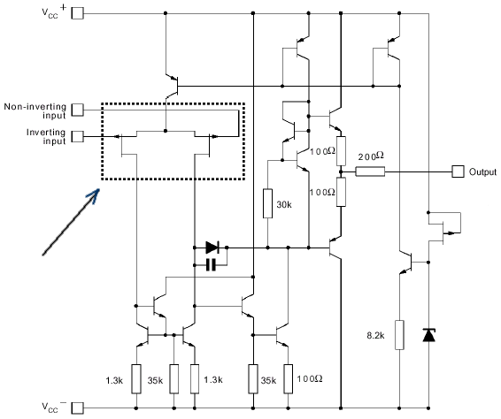
Σχ.1 Το κύκλωμα του τελεστικού TL071. Η αιτία της υψηλής αντίστασης εισόδου βρίσκεται στα 2 FET που την απαρτίζουν.

Άλλες απαιτήσεις που μπορεί κανείς να έχει ανάλογα με την εφαρμογή είναι να μπορεί ο Τ.Ε. να εργάζεται με συμμετρική αλλά και μη συμμετρική τάση τροφοδοσίας, να δίνει τάση εξόδου σε όλο το δυνατό εύρος όπως αυτό καθορίζεται από την τάση τροφοδοσίας (rail to rail), να έχει χαμηλή κατανάλωση ισχύος, χαμηλό επίπεδο θορύβου, υψηλή ταχύτητα απόκρισης (π.χ. σε εφαρμογές ενίσχυσης σημάτων video) και πολλές άλλες. Μια επιπλέον χρήσιμη ιδιότητα είναι όταν ο ενισχυτής έχει δυνατότητα ελέγχου του σημείου μηδέν (σχήμα 2). Αυτό σημαίνει ότι μπορούμε να ρυθμίσουμε με πολύ μεγάλη ακρίβεια την έξοδο του Τ.Ε. όταν το σήμα είναι 0 (δηλαδή με βραχυκυκλωμένες εισόδους) το οποίο είναι πολύ σημαντικό όταν επιθυμούμε την ενίσχυση (και μέτρηση) dc σημάτων.

Μία από τις πιο απαιτητικές εφαρμογές είναι αυτή που αναφέρεται στο φυλλάδιο, η μέτρηση της θερμοκρασίας με τη βοήθεια θερμοζεύγους. Πράγματι, στην περίπτωση αυτή η τάση που παρέχεται από τον αισθητήρα είναι πολύ μικρή, της τάξης των 40μV/^{ο}C για θερμοζεύγη τύπου Κ (Χρωμίου – Αλουμινίου) και πρέπει να ενισχυθεί με ένα συντελεστή 2500 για να έρθει σε επίπεδο που να μπορεί να μετρηθεί αξιόπιστα από ένα όργανο. Η ενίσχυση αυτή πρέπει να έχει πολύ χαμηλό επίπεδο θορύβου και να είναι απολύτως γραμμική. Οι υψηλές αυτές απαιτήσεις καθιστούν τους τελεστικούς ενισχυτές ως μονόδρομο για τη συγκεκριμένη εργασία. Με την βοήθειά τους καταφέρνουν και τα έτοιμα ολοκληρωμένα της αγοράς να
παρέχουν σήμα ανάλογο της θερμοκρασίας ενσωματώνοντας βέβαια και πολλά παραπάνω. Για παράδειγμα το AD595 δίνει τάση εξόδου ίση με 10mV/ºC κάνοντας περιττή την ύπαρξη δεύτερου θερμοζεύγους βουτηγμένου σε λουτρό πάγου, τεχνική η οποία αποσκοπεί στο να έχουμε τάση αναφοράς στους 0^{ο}C και να αφαιρούμε από την τάση του θερμοζεύγους. Επιπλέον ενσωματώνει συγκριτές (υλοποιημένους και πάλι με τελεστικούς ενισχυτές) οι οποίοι μας προειδοποιούν όταν η θερμοκρασία υπερβεί ένα συγκεκριμένο κατώφλι.
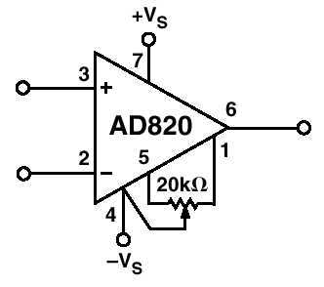
Σχ.2 Ο AD820 δίνει δυνατότητα ρύθμισης της τάσης εξόδου όταν η τάση εισόδου είναι 0.

Μια συνδεσμολογία που μπορεί να πραγματοποιήσει συγκρίσεις όπως την παραπάνω είναι αυτή του σχήματος 4. Η διάταξη αυτή ονομάζεται συγκριτής με υστέρηση και κάνει ακριβώς αυτό που λέει το όνομα του. Συγκρίνει το σήμα των δύο εισόδων. Αν το σήμα στην αναστρέφουσα είναι μεγαλύτερο από αυτό στη μη αναστρέφουσα, τότε η έξοδος μεταβαίνει στον αρνητικό κόρο. Σε αντίθετη περίπτωση μεταβαίνει στον θετικό. Όταν η διαφορά τάσης των δύο εισόδων είναι μικρή, ο Τ.Ε. μπορεί να μεταβεί σε μία κατάσταση ταλάντωσης την οποία δεν επιθυμούμε. Για να προλάβουμε τέτοια ανεπιθύμητα φαινόμενα βάζουμε την υστέρηση η οποία συνίσταται στην αντίσταση των 10MΩ στο σχήμα 4. Αυτή επιστρέφει ένα μικρό μέρος της τάσης εξόδου στην μη αναστρέφουσα είσοδο με συνέπεια ο Τ.Ε. να κλειδώνει στην υπάρχουσα κατάσταση και να χρειάζεται μία αξιοσημείωτη διαφορά τάσης για να μεταβεί στην προηγούμενη κατάσταση. Με απλά λόγια με τη βοήθεια της υστέρησης, η τάση μετάβασης της εξόδου από 0 (αρνητικός κόρος) σε 1 (θετικός κόρος) είναι ελαφρώς μικρότερη από αυτή που χρειάζεται για να μεταβεί από 1 σε 0. Εφαρμογές αυτού βρίσκει κανείς στα ψηφιακά ολοκληρωμένα κυκλώματα στα οποία όταν η είσοδος είναι τύπου Schmitt– trigger σημαίνει ότι χρησιμοποιεί ακριβώς αυτή τη τεχνική όπως και σε συναγερμούς (π.χ. συναγερμός με laser στο site: http://users.ntua.gr/ge99149/electronics/alarm/index.htm) ή όπου αλλού χρειάζεται αξιόπιστη σύγκριση.
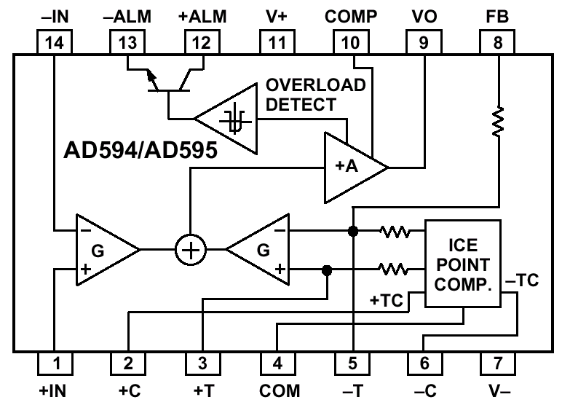
Σχ.3 Ο ολοκληρωμένος ενισχυτής θερμοζεύγους AD595

Γίνεται λοιπόν φανερό ότι οι τελεστικοί ενισχυτές έχουν πολλές και πάρα πολύ χρήσιμες εφαρμογές και συνεπώς είναι απαραίτητο να μπορεί κανείς να τους χρησιμοποιεί με άνεση.

Στο εργαστήριο έγινε χρήση του τελεστικού ενισχυτή TL074 (την τετραπλή έκδοση του TL071 που αναφέρθηκε παραπάνω) για την δοκιμή διαφόρων διατάξεων όπως αναστρέφων και μη ενισχυτής με διάφορες τιμές απολαβής, ολοκληρωτή σήματος και διαφοριστή σήματος (δηλαδή των τριών βασικών στοιχείων ενός ελεγκτή PID που χρησιμοποιείται στον αυτόματο έλεγχο). Τα αποτελέσματα παρουσιάζονται παρακάτω.
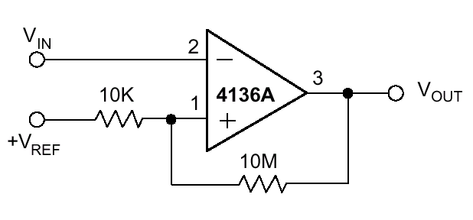
Σχ.4 Συγκριτής με υστέρηση

Επεξεργασία των αποτελεσμάτων:

2.4.1α Στην πρώτη πειραματική διάταξη ο Τ.Ε. ήταν συνδεσμολογημένος ως αναστρέφων ενισχυτής σύμφωνα με το σχήμα 2.4 του φυλλαδίου. Τα αποτελέσματα των μετρήσεων συμφώνησαν απόλυτα με αυτά που περιμέναμε θεωρητικά. Επίσης παρατηρούμε την αναστροφή του σήματος εξόδου σε σχέση με το σήμα εισόδου (σχ.5) γεγονός που δικαιολογεί και την ονομασία της συνδεσμολογίας.
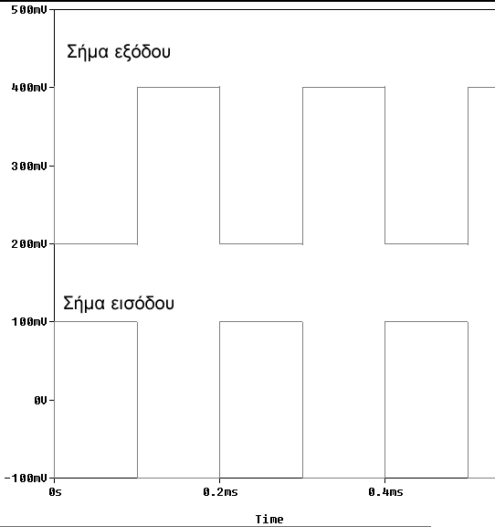
Σχ.5 Το σήμα εξόδου με συνδεσμολογία αναστρέφοντος εν/τή

Rf | Θεωρητική  απολαβή  (-Rf/10k) | Πειραματική  απολαβή  (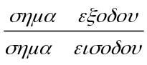)
10k | -1 | -1
20k | -2 | -2
100k | -10 | -10

2.4.1β Η δεύτερη πειραματική διάταξη είναι ένας μη αναστρέφων ενισχυτής τάσης σύμφωνα με το σχήμα 2.5 του φυλλαδίου. Πράγματι, παρατηρούμε ότι αυτή τη φορά το σήμα τίθεται στη μη αναστρέφουσα είσοδο με συνέπεια να βγαίνει ενισχυμένο με θετικό συντελεστή απολαβής.
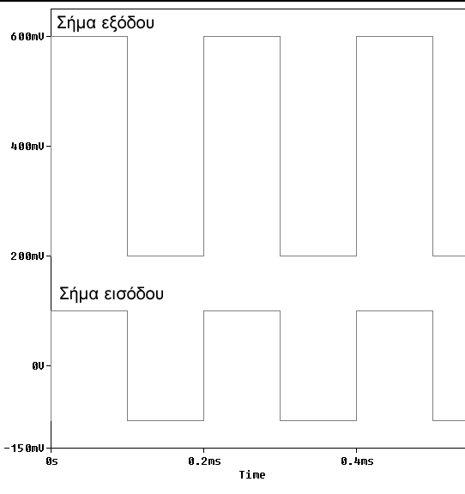
Σχ.6 Σήμα εξόδου με συνδεσμολογία μη αναστρέφοντος εν/τή

Rf | Θεωρητική  απολαβή  (1+(Rf/10k)) | Πειραματική  απολαβή  ()
10k | 2 | 2
20k | 3 | 3
50k | 6 | 6
100k | 11 | 11

Για να είναι η ενίσχυσή 1 θα πρέπει η Rf να είναι 0. Αρκεί λοιπόν να αντικαταστήσουμε την Rf με ένα βραχυκύκλωμα όπως φαίνεται στο σχήμα 7. Πράγματι έγινε επαλήθευση με το spice και η παρακάτω διάταξη δίνει απολαβή 1 χωρίς αναστροφή του σήματος.

2.4.3 Στην τρίτη πειραματική διάταξη έχουμε μια συνδεσμολογία που παραγωγίζει το σήμα εισόδου. Αυτό γίνεται με τη βοήθεια ενός πυκνωτή 10nF στην είσοδο. Παρατηρούμε επίσης στο σχήμα 2.7 ότι το σήμα το τοποθετείται στην αναστρέφουσα είσοδο άρα στην έξοδο θα έχουμε σήμα ανάλογο της –παράγωγου της εισόδου, υπόθεση η οποία πραγματικά επαληθεύεται. Συγκεκριμένα ισχύει ότι 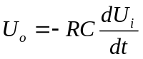
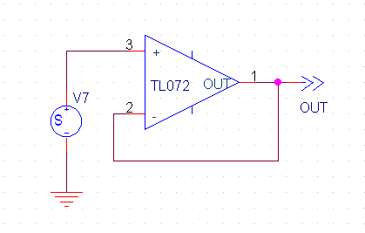
Σχ.7 Μη αναστρέφων εν/της με απολαβή 1
Από τα παραπάνω και με τιμές R=10k, C=10nF υπολογίζουμε ότι για να είναι η τάση στην έξοδο ίση με –10V πρέπει ο ρυθμός ανόδου τάσης να είναι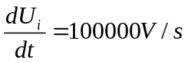ο οποίος αντιστοιχεί σε τριγωνικό σήμα 10kHz που να ταλαντώνεται από τα –10V ως τα 10V.
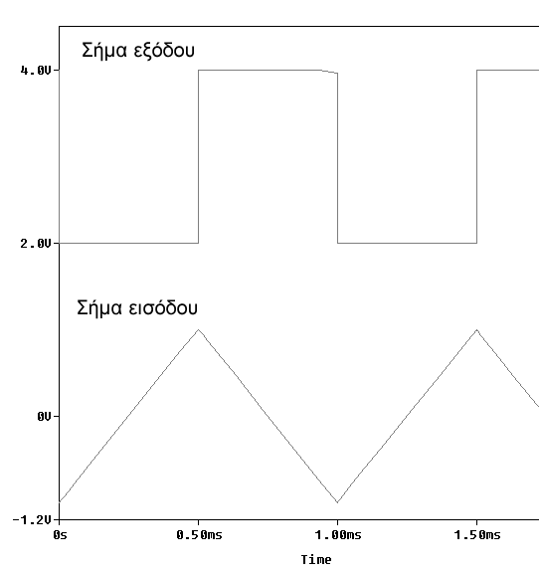
Σχ.8 Το σήμα εξόδου με συνδεσμολογία παραγώγισης ηλεκτρικού σήματος

2.4.4 Τέλος υλοποιήθηκε η διάταξη ολοκλήρωσης σήματος σύμφωνα με το σχήμα 2.8 του φυλλαδίου. Το αποτέλεσμα της εφαρμογής τετραγωνικού σήματος στην είσοδο είναι αυτό που βλέπουμε στο σχήμα 9.

Αν εφαρμόσουμε στην είσοδό του τριγωνικό σήμα, στην έξοδο βγαίνει ένα σήμα που μοιάζει ημιτονοειδές. Στην ουσία, όπως ξέρουμε είναι απλά παραβολές (χ²) οι οποίες λόγω της εναλλαγής της φοράς του σήματος εμφανίζουν τέτοιας μορφής περιοδικότητα.
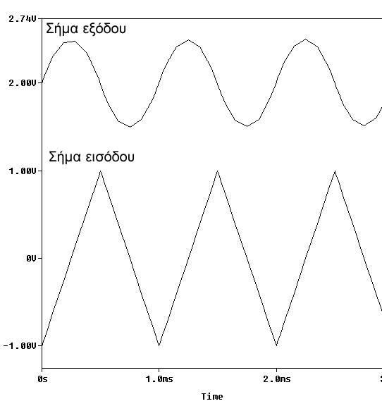
Σχ.10 Αν στην είσοδο του ολοκληρωτή τεθεί τριγωνικό σήμα
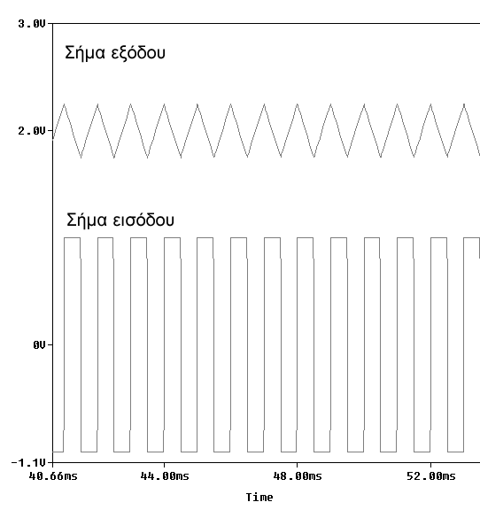
Σχ.9 Το σήμα εξόδου με συνδεσμολογία ολοκλήρωσης ηλεκτρικού σήματος
Η αντίσταση του 1MΩ προσδίδει στο κύκλωμά μας σταθερότητα, αποφορτίζοντας αργά τον πυκνωτή των 10nF και κάνοντας τον ολοκληρωτή να συμπεριφέρεται ορθά ακόμα και σε υψηλές συχνότητες.

Συμπέρασμα: Οι τελεστικοί ενισχυτές είναι ίσως οι διατάξεις με τις περισσότερες εφαρμογές στα αναλογικά κυκλώματα. Μελετήσαμε τις συνδεσμολογίες τους που χρησιμοποιούνται στους ελεγκτές PID και διαπιστώσαμε την πραγματικά σχεδόν ιδανική τους συμπεριφορά.



Βιβλιογραφία

Βιβλία: Τεχνικές Πειραματικής Φυσικής (Εργαστήριο)
Εφαρμοσμένα ηλεκτρονικά Α.Πάλλα Εκδόσεις «ΙΩΝ»

Internet: http://users.ntua.gr/ge99149 (το site μου)
http://www.national.com
3/7/2002 Δημήτρης Κουζής - Λουκάς

